教材选用操作说明

为了进一步规范普通本、专科生教材的选用流程，方便各单位填报教材选用信息，教务处专门开发了“教材选用”管理模块。通过教务管理系统与书商的书籍信息系统对接，我校教师可以在教务管理系统上直接从书商的教材库选用相关书本作为教学所用的教材。
教材的征订分为：学生教材征订和老师教辅教材征订。
学生教材征订是指：通过系统征订学生上课使用的教材。
老师教辅教材征订是指：通过系统征订老师上课使用的参考用书。
（注：您可以按住键盘上的Ctrl键，鼠标点击带有链接的文字可以跳转到相应的链接内容）

征订操作流程图
1、学生教材征订
进入教务管理信息系统点击—教材管理
说明：需要再次征订教材

点击学生征订教材材材
教务处添加申请的教材到教材库中

在教学任务列表里选择一门自己的教学任务
通过
教务处审核申请
申请失败
在教材征订情况列表点击添加
弹出教材库查找所需教材点击添加
是否找到教材
勾选一本征订教材，保存选定，弹出选择需教材的班级
申请添加教材
可在个人教材申请列表查看申请审核情况
是
否
征订成功
2、老师教辅教材征订
老师个人需要教辅教材时可进入 教辅教材征订
可在个人教材申请列表查看申请审核情况
说明：需要再次申请教辅

教务处添加申请的教材到教材库中

弹出教材库查找所需教材点击添加
是
教务处审核申请
申请失败

是否找到教材
勾选一本征订教辅，保存选定，等待学院审核
申请添加教材
否
是
查看教辅申请审核结果
申请成功
学院审核是否通过
是
申请失败
否

一、学生教材征订
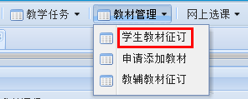
图1—教材管理
教师登入教务管理系统后，单击教材管理，在下拉列表菜单中单击选择“学生教材征订管理”，进入如下页面，该页面分为4部分。
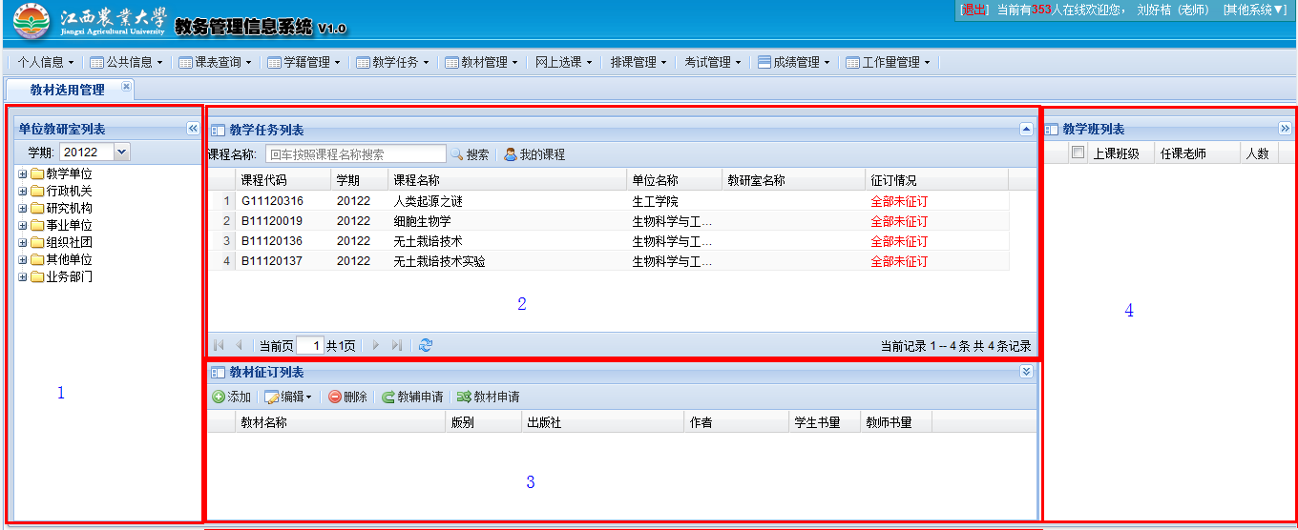
图2—学生征订教材
1、区域1：单位教研室列表区域：选择学期
2、区域2：教学任务列表：搜索教学任务，查看我的课程搜索教学任务，如下图。点击可查看我的课程，如下图
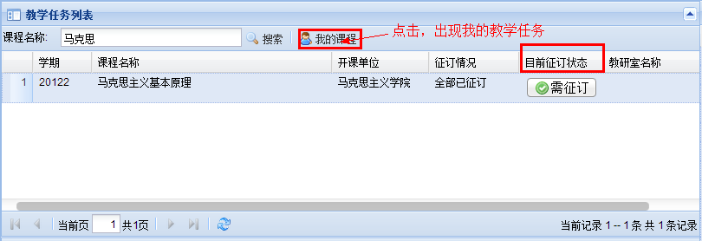
图3—教学任务列表
3、区域3：教学征订列表：在该区域可以看到选中的某条教学任务所选用的教材，为某条教学任务添加教学用书，修改编辑教学用书，修改教学用书的适用班级。
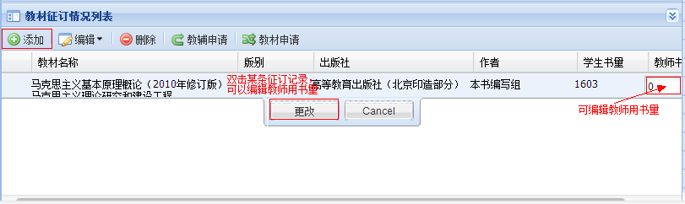
图4—教材征订情况列表
4、区域4：教学班列表区域：看到某一教学任务涉及的班级信息（图略）

1.为某一教学任务添加教学用书
1、在教学任务列表区域的课程名称处输入教学任务关键字，点击搜索或回车，
2、搜索出来的教学任务，单击选中一条教学任务
3、为选中的教学任务征订教材，单击教材征订列表区域的按钮，如图
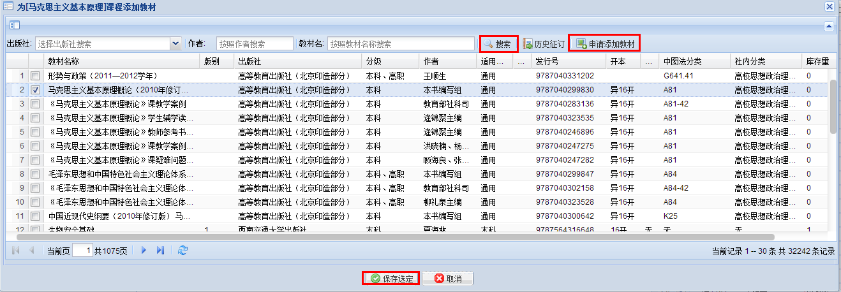
图5—教材库查找所需教材
4、在弹出的教材选用窗体中搜索教材，并在教材列表中选取一条教材，单击按钮继续。如果未能找到符合条件的教材，请参考下面第5点
5、在上图的征订教学任务教材窗体中，菜单栏处有个按扭，单击打开如下窗体填写所申请的教材内容，填写所需教材信息。只有等待教务处将申请教材添加到教材总库里，才能征订该教材，使用该教材作为教学用书。
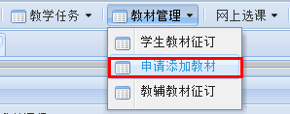
或
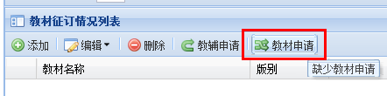
或
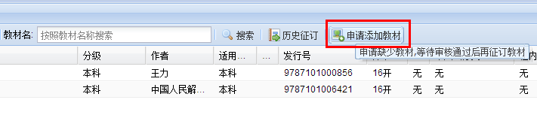
图7—申请添加教材
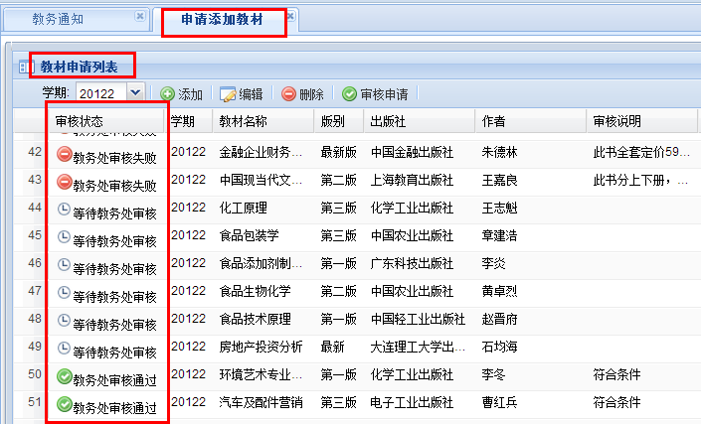
图8—个人教材申请列表
6、选择教学班级，单击按扭即可保存，之后进入选择教学班级信息
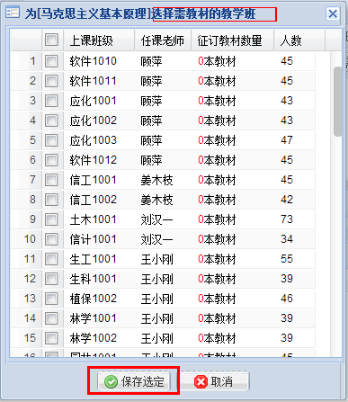
图6—选择需教材的班级
7、保存选定后，教材征订列表区域即有征订的教材，选中该教材，在页面右侧的教学班列表处会显示该教材被哪几个教学班采用
8、上图中教师书量栏为可编辑栏，双击教师书量，即可编辑。
至此教材征订完成

2.编辑教学任务选用的教材
1、在教学任务列表区域选中要编辑的教学任务（可在教学任务列表区域搜索）
2、在其下面的教材征订列表中选中其中教材记录，单击按钮
3、选择可重新选定教学用书
进入教材选用页面，可重新搜索选取教材
4、选择可重新为该教材指定教学班,选好后单击即可保存

3.删除教学任务选用的教材
1、若要删除某教学任务的教材征订记录，在教学任务列表区域选中该教学任务
2、在教材征订列表中选中要删除的教材，单击“删除”按钮，确定即可。

二、老师教辅教材征订
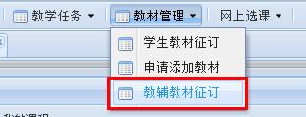
图9—教辅教材征订
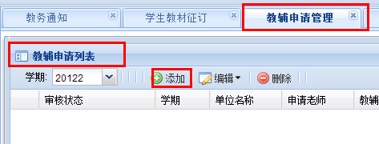
图10—教辅教材征订
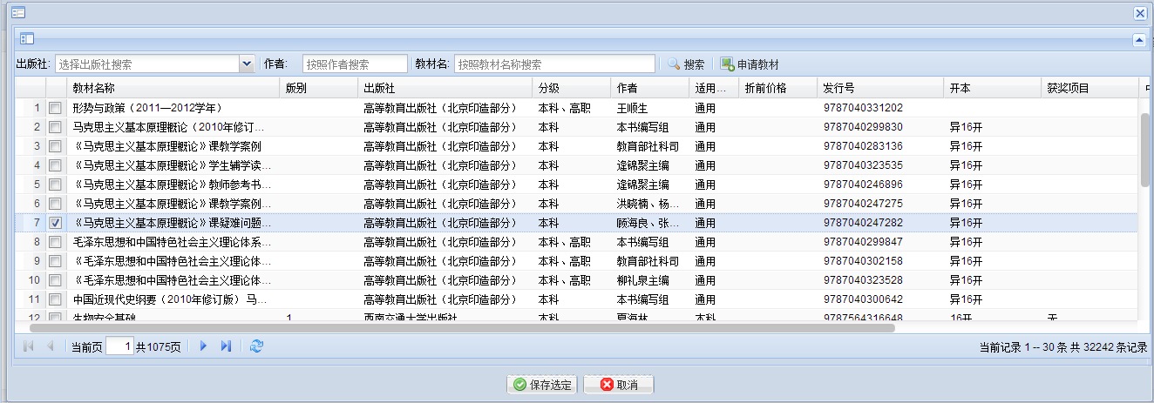
图11—教材库查找所需教材
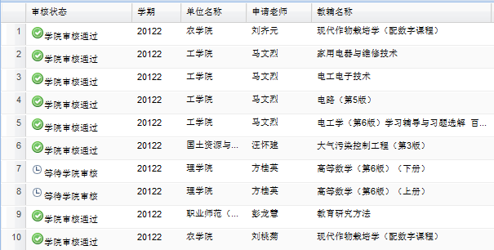
图12—查看教辅申请审核结果

